**알고리즘 HW4**

최지웅 교수님

Optimal Binary Search Trees

/ 3장 Dynamic Programming

**20150439 소혜빈**

**목차**

* Problem
* optsearchtree
* tree
* 결과 확인
* 손풀이

**Problem**

**Problem :** key의 집합에 대한 최적 이진 검색 트리를 구하라. 여기서 각 키에 대해서 검색키가 될 확률이 주어진다.

**Input :** n(키의 개수), p(인덱스의 범위가 1부터 n까지인 실수 배열). 여기서 p[i]는 i번째 키를 찾을 확률이다.

**Output :** 변수 minavg(이 값은 최적 이진검색 트리에 대한 평균 검색시간), 최적 트리를 구축할 수 있는 2차원 배열 R. 여기서 R의 행의 인덱스 범위는 1부터 n+1까지 이고, 열의 인덱스 범위는 0부터 n까지 이다(즉, (n+1)by(n+1) 배열). R[i][j]는 i번째부터 j번째까지 키를 포함한 최적트리의 뿌리에서 키의 인덱스이다.

**Algorithm :**

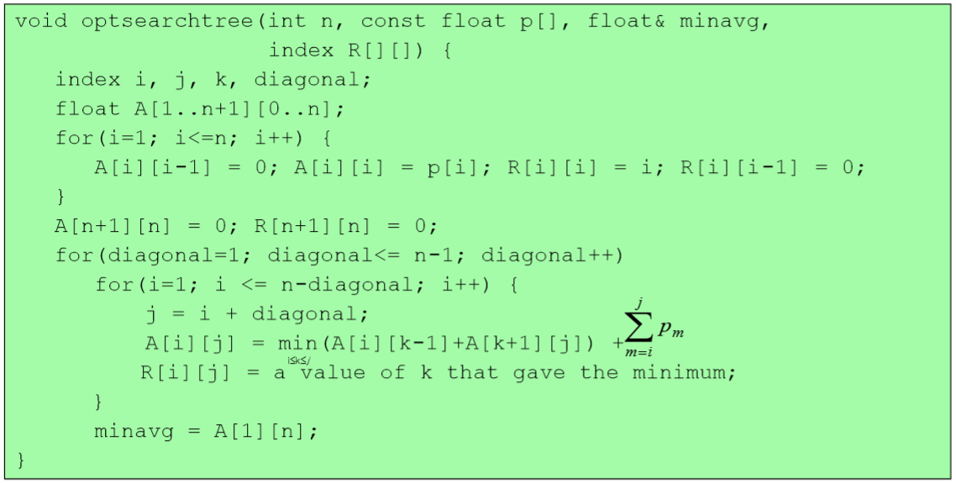

*출처 : 숭실대 스마트캠퍼스 알고리즘 강의자료*

**구현 언어 :** C++

**컴파일러 :** gcc-g++

**Problem**

**Sample value 1 :**

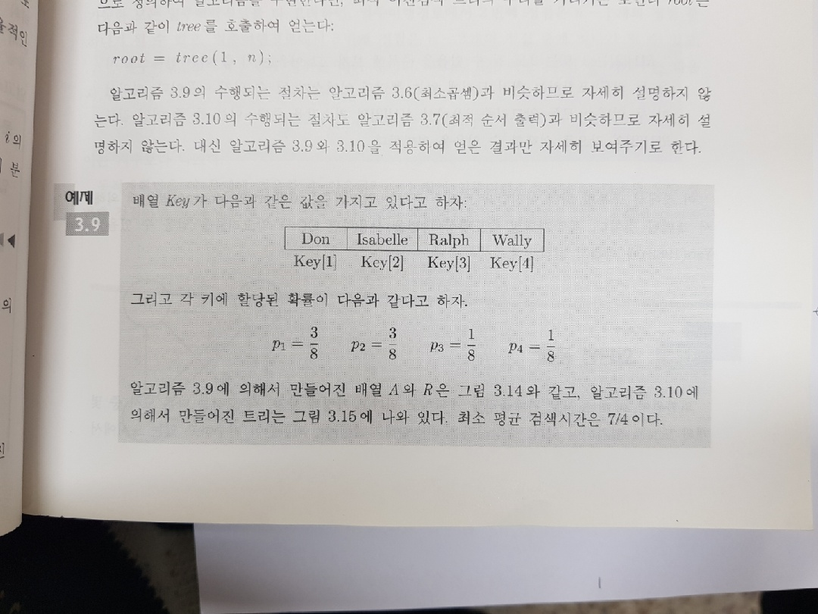

*출처 : Example 3.9/ Foundation of Algorithms using C++ Pseudocode 3th*

**Sample value 2 :**



N = 5



a – z 순으로 정렬된 string keys 배열과

각 string이 검색될 확률 float p 배열

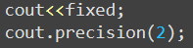

소수점 둘째 자리까지 출력한다.

optsearchtree



{

…

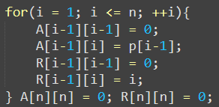

…

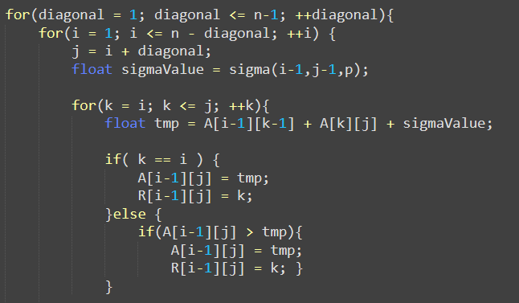

…

}

* **초기화**

i<=k<=j (이때 행은 논리적으로 1부터 n+1, 열은 0부터 n) 이므로 A[i][i-1] 이나, A[j+1][j] 와 같이 **논리적으로 있을 수 없는 부분 트리의 범위**가 나타나게 되는데, 때문에 key 값이 n 개 일 때 n+1 by n+1배열을 만들어야하며, A[i][i-1] 이나, A[j+1][j]로 인해 접근 되는 배열의 원소를 0으로 초기화해주어야 한다. R 배열도 마찬가지이다. 또, 자기 자신부터 자기 자신 까지(즉, **root 상태, 노드가 1개**) 범위 일 때 A 배열의 원소는 1*p 가 된다. R 배열의 경우 자기 자신이 된다.

* **Index**

논리적 행의 인덱스 범위는 1부터 n+1까지 이고, 열의 인덱스 범위는 0부터 n까지 이다.

그러나 실제 코드에서 **(n+1) 사이즈 배열의 인덱스는 언제나 0부터 n까지** 임을 주의해야한다.

* **배열을 채우는 순서**

배열의 한 원소 A[i][j]를 구하기 위해서 필요한 원소들이 A[i][0~(j-1)], A[0~(i-1)][j] 이므로, j = i + diagonal 로 배열 인덱스를 증가 시켜 배열을 **대각선 방향**으로 채워갈 수 있게 한다.

* **sigma**

sigma 값은 i와 j가 결정되었을 때 한번만 구하면 모든 k에 대해 같은 값이 사용되므로 변수에 담아 사용하였다. sigma는 다음과 같이 함수로 구현하였다.

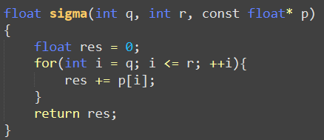

tree

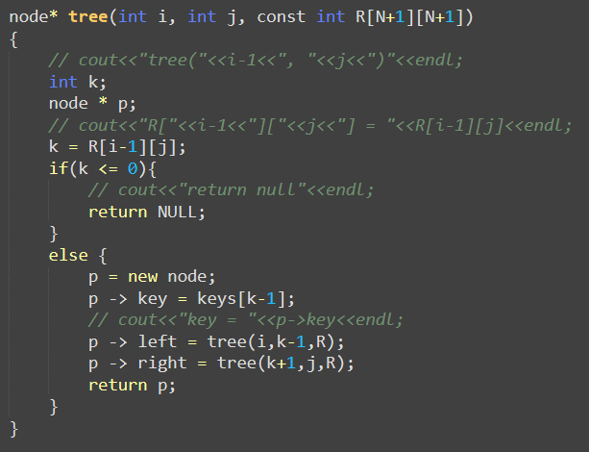

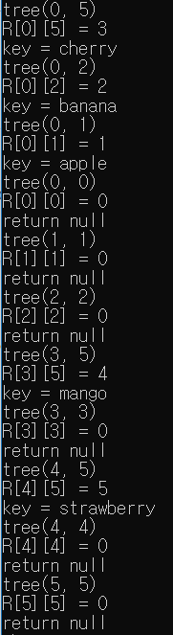

Balanced tree, Depth = 2

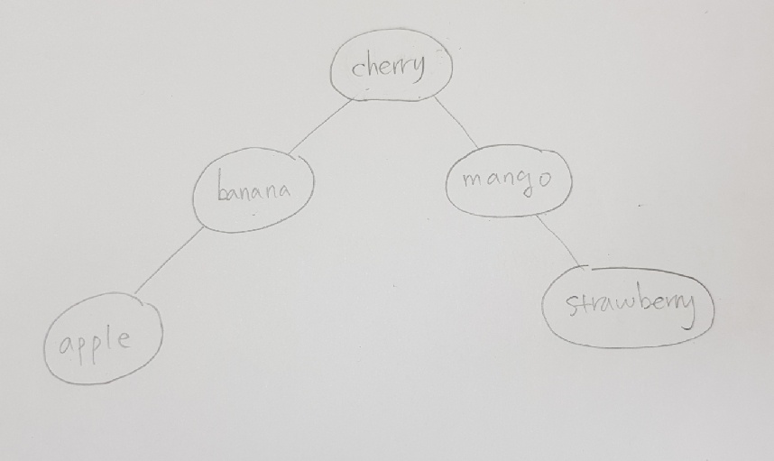

tree() 함수의 재귀 호출 과정

결과 확인

**Sample Value 1**

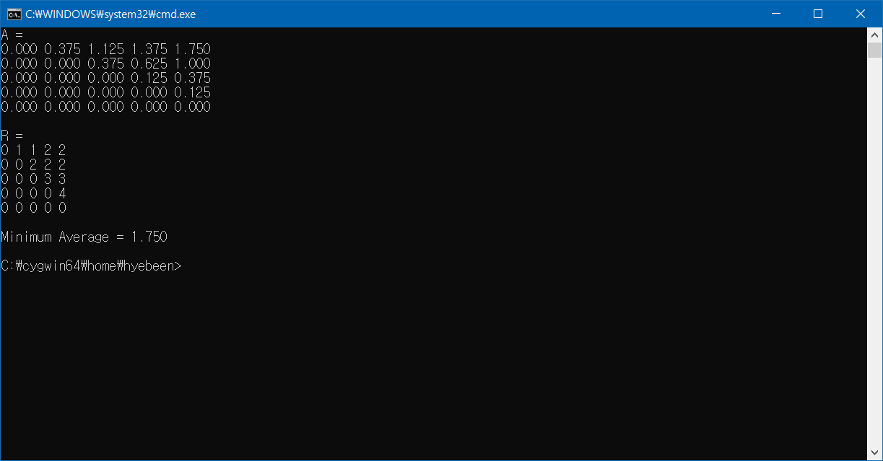

**Sample Value 2**

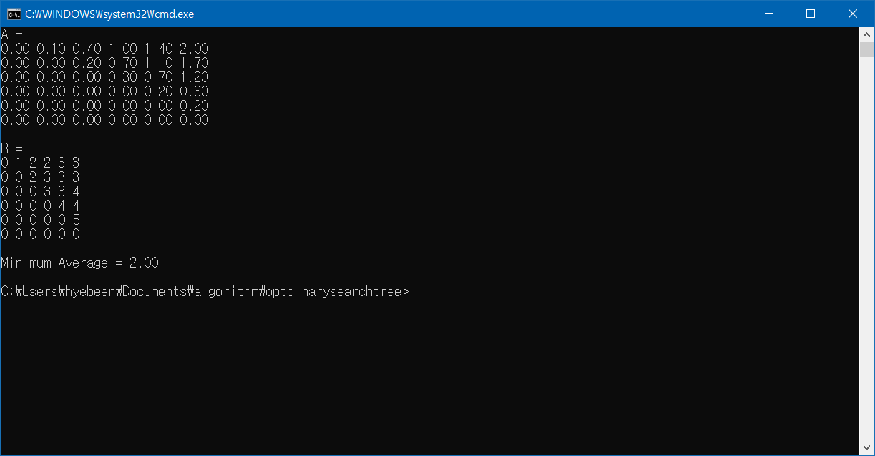

**Sample Value 2 손 풀이**

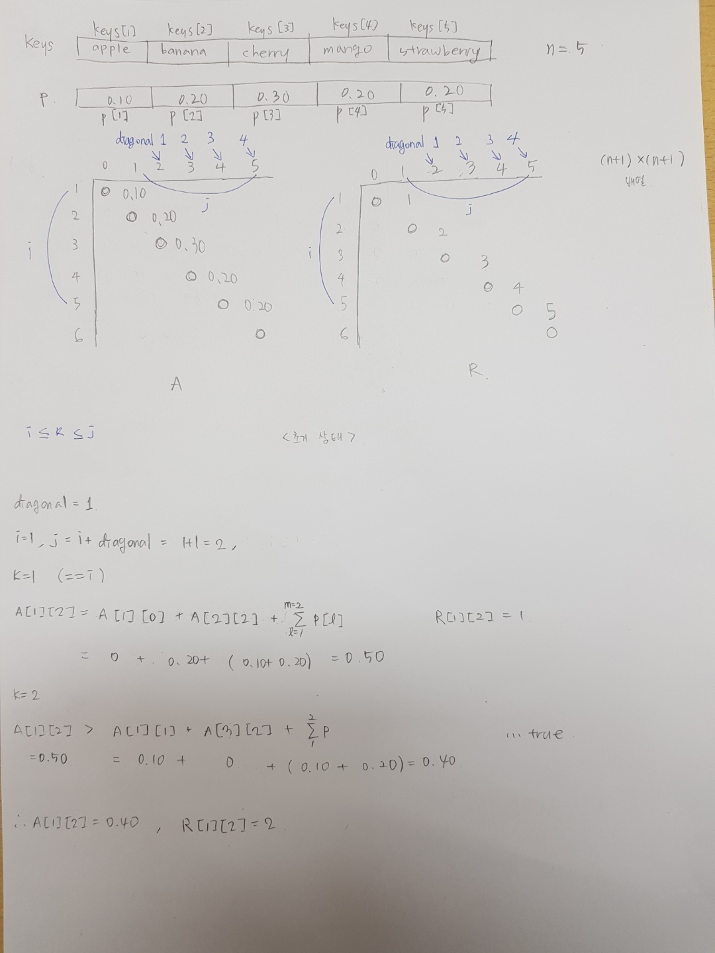

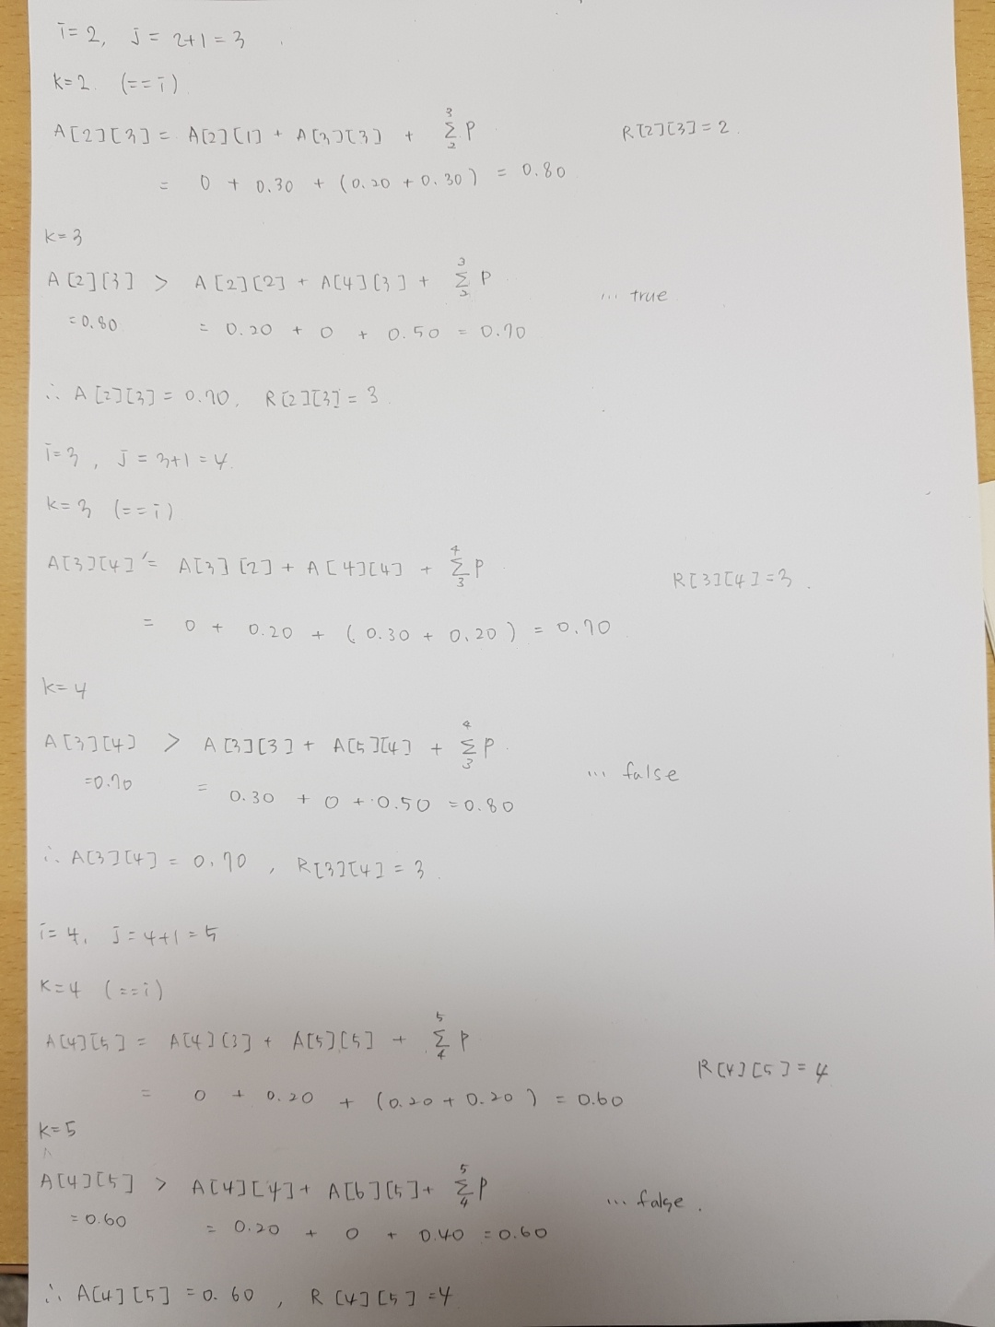

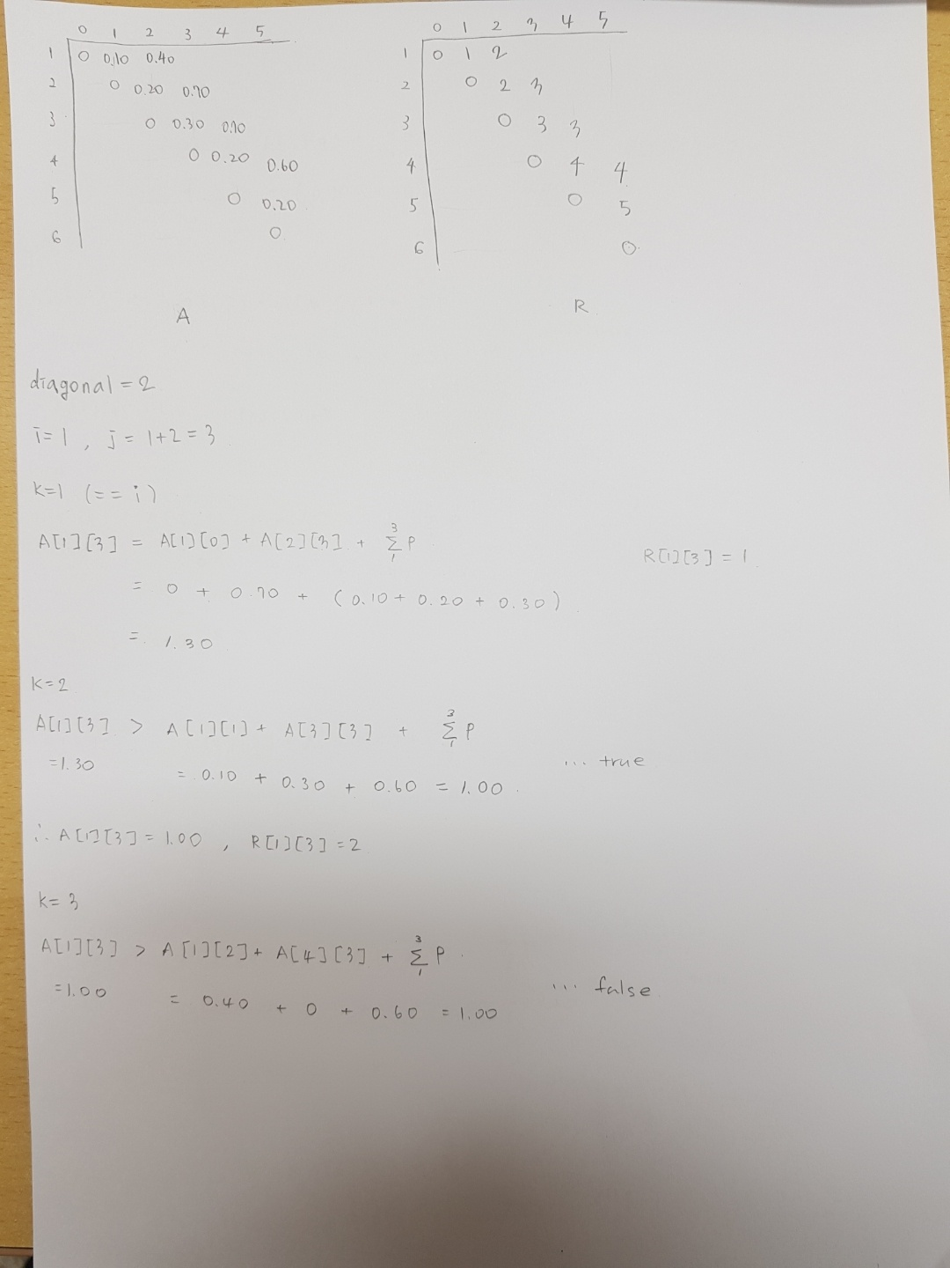

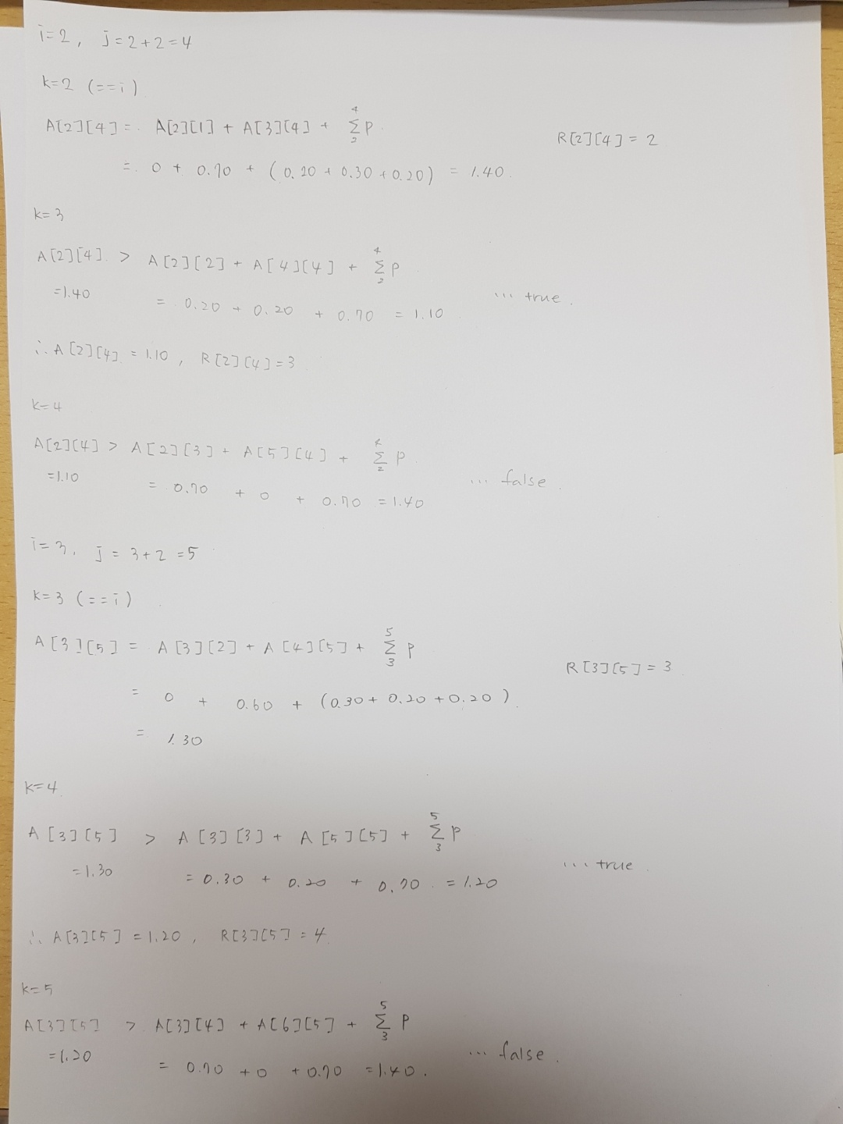

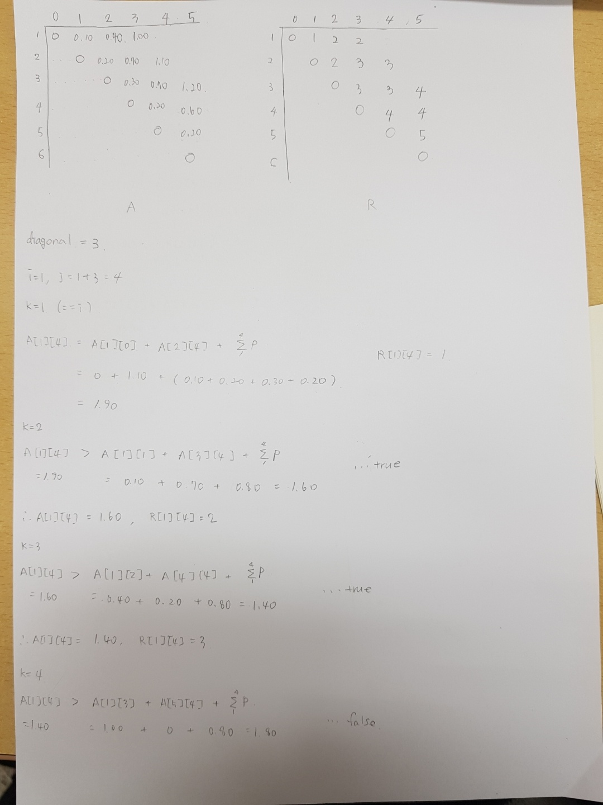

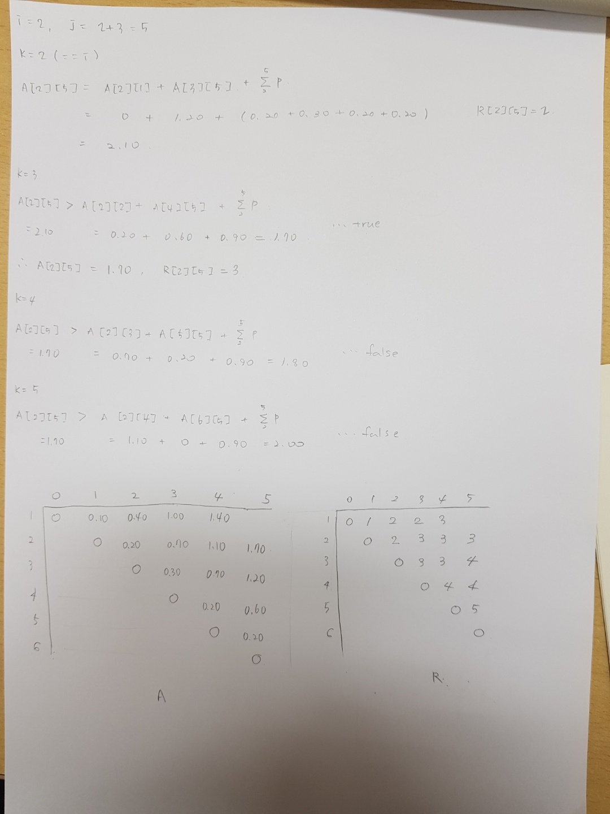

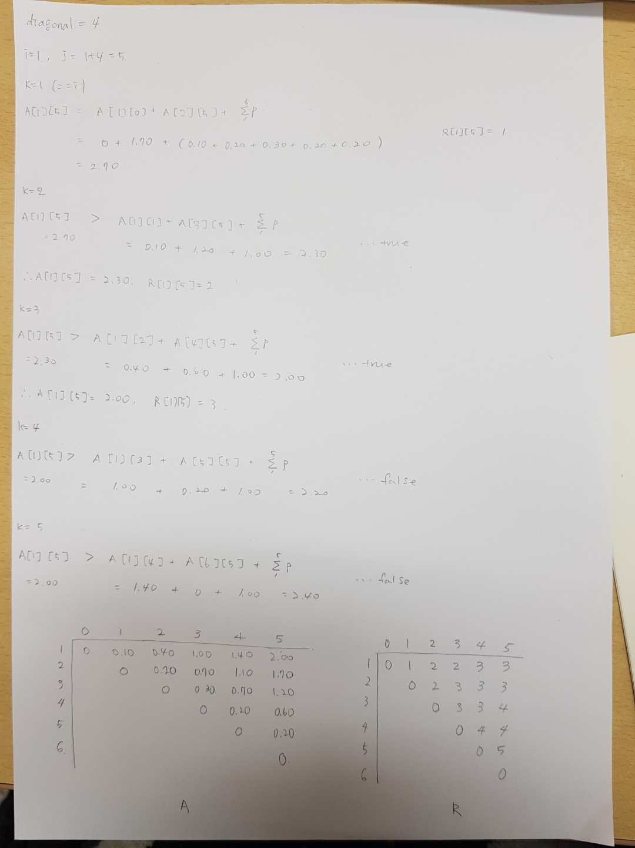

결과는 같다.